Ismael Tomas Isabel Sosa
Cel. 829-661-4108/ 809-775-0854
Correo: itis0118@gmail.com

C/Dominga Vasquez No.47, Las Flores, Municipio Castañuelas, Provincia Montecristi, R.D.

Información Personal:

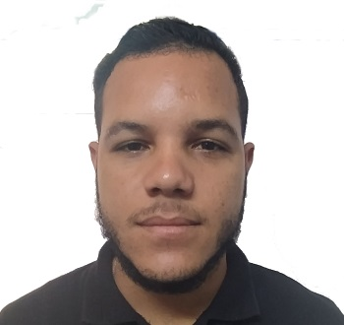
Cedula : 101-0012260-4
Estado Civil : Soltero.
Lugar de Nacimiento : San Cristóbal, R.D.
Fecha de Nacimiento : 01 de Febrero del 1997.
Nacionalidad : Dominicana.
Ocupación : Estudiante.

Formación Académica:

Estudios Primarios : Escuela Primaria José Gabriel García.

Estudios Secundarios : Liceo Secundario Pedro Antonio
Pimentel y López. -

Estudios Universitarios : Cursando la Carrera de Ingeniero en
Agronomía, en la Universidad Tecnológica
De Santiago, UTESA, recinto Mao.

Cursos Realizados:

- Alfabetización Digital : Centro Tecnológico Comunitario (CTC) Castañuelas.

Experiencia Laboral:

- Encargado : Finca Rivas.

Referencias Personales:

Sr. Omar Rivas : 849-621-3434
Sr. Héctor Genao : 849-861-0363

